
MINISTERUL EDUCAŢIEI ȘI CERCETĂRII AL REPUBLICII MOLDOVA
Universitatea Tehnică a Moldovei
Facultatea Calculatoare, Informatică şi Microelectronică
Departamentul Ingineria Software și Automatică
Programul de studii: Tehnologia Informatiei

Raport
la disciplina «Programare»
lucrarea de laborator Nr.2
Varianta 9
Tema: Одномерные массивы

Student(ă): |  | Pcela Artiom, TI-265
Coordonator: |  | Leah Arcadie, asist.univ

Chişinău, 2026
СОДЕРЖАНИЕ
СОКРАЩЕНИЯ 3
ВВЕДЕНИЕ 4
1 АНАЛИЗ РЕАЛИЗОВАННОГО КОДА 4
2 РЕЗУЛЬТАТЫ ВЫПОЛНЕНИЯ 4
ЗАКЛЮЧЕНИЕ 4

СОКРАЩЕНИЯ
mass — одномерный массив вещественных чисел; MAX_SIZE — константное количество элементов массива; max_abs — максимальный модуль; sum — сумма элементов; f — флаг нахождения первого положительного элемента; i, j — индексы; fabsf() — функция вычисления модуля числа типа float (из библиотеки <math.h>).

ВВЕДЕНИЕ
Лабораторная работа по обработке одномерного массива на языке C. Для массива из n вещественных чисел требуется найти максимальный модуль, вычислить сумму элементов между первыми двумя положительными элементами и переместить нулевые элементы в конец массива, сохранив порядок ненулевых элементов. Работа выполнена для варианта 9.

1 АНАЛИЗ РЕАЛИЗОВАННОГО КОДА
В начале программы подключаются три заголовочных файла:
#include <stdio.h> обеспечивает ввод и вывод с помощью scanf() и printf(). Заголовок <stdbool.h> позволяет использовать тип bool и значения true и false.
#include <math.h> содержит fabsf(), которая возвращает абсолютную величину числа типа float.

Выполнение программы начинается с функции main(). Константа MAX_SIZE имеет значение 10 и задаёт размер массива mass.

Массив mass хранит 10 значений типа float. Переменные max_abs и sum инициализируются нулём. Логическая переменная f изначально равна false. Индексы i и j используются при обходе массива.

Первый цикл for перебирает индексы от 0 до 9. Функция scanf("%f", &mass[i]) записывает введённое число в соответствующий элемент.

Следующий цикл определяет максимальную абсолютную величину:
if (fabsf(mass[i]) > fabsf(max_abs)) max_abs = fabsf(mass[i]);

На каждой итерации модуль текущего элемента сравнивается с найденным максимумом. Если он больше, max_abs обновляется. Например, для элемента (−8) сохраняется значение 8. Программа выводит именно модуль, а не исходное число со знаком. Формат %.2f задаёт два знака после запятой.

Сумма между первыми двумя положительными элементами вычисляется отдельным циклом с использованием флага f:

1. При первой проверке если mass[i] > 0 флаг f становится true. Оператор continue пропускает дальнейшие действия этой итерации, поэтому первый положительный элемент не включается в сумму.
2. После первого положительного элемента нулевые и отрицательные значения добавляются к sum.
3. При следующем положительном значении оператор break завершает цикл. Второй положительный элемент также не включается в сумму.

Если положительных элементов нет, sum остаётся равной нулю. Если положительный элемент только один, программа суммирует все элементы после него до конца массива. При соседних первых двух положительных элементах сумма равна нулю.

Перемещение нулей выполняется двумя вложенными циклами. Внешний цикл выбирает позицию i, внутренний выбирает позиции j от i + 1 до конца массива:
if (mass[i] == 0) { mass[i] = mass[j]; mass[j] = 0; }

Если текущая позиция содержит ноль, в неё переносится элемент справа, а его прежняя позиция обнуляется. Когда на позиции i оказывается ненулевое число, дальнейшие переносы для неё не выполняются. В итоге ненулевые элементы сохраняют взаимный порядок, а нули располагаются в конце. Проверяется точное равенство нулю; близкие к нулю значения не считаются нулями.

После преобразования программа выводит все элементы массива с двумя знаками после запятой. Оператор return 0 завершает работу. Поиск максимума и суммы требует линейного обхода, а вложенные циклы перемещения нулей выполняют квадратичное число проверок.

2 РЕЗУЛЬТАТЫ ВЫПОЛНЕНИЯ
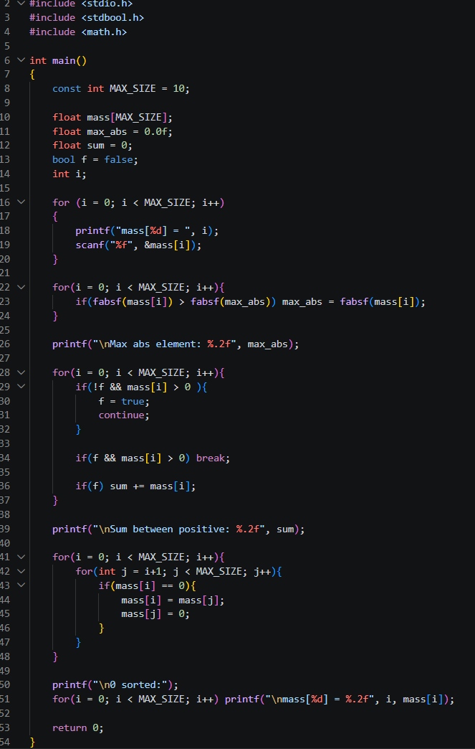
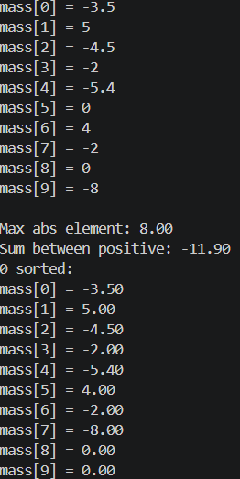
Рисунок 1 – Исходный код программы
Рисунок 2 – Результат работы

ЗАКЛЮЧЕНИЕ
В ходе лабораторной работы я закрепил навыки работы с одномерными массивами на языке C: ввода и вывода элементов, последовательного обхода и изменения содержимого массива.

В результате была реализована программа обработки массива из 10 вещественных чисел. Она находит максимальный модуль, вычисляет сумму после первого и до второго положительного элемента и переносит нули в конец без изменения порядка ненулевых значений. Разбор граничных случаев позволил уточнить поведение программы при недостаточном числе положительных элементов.

